当预设邂逅生成 课程又将如何前行
——对户外建构活动的实践与思考
溧阳市西平幼儿园 史梦君
【摘要】预设与生成是教学过程中相辅相成的矛盾统一体。预设显示了教学的计划性，生成显示了教学的灵活性。课前预设决定着教学活动的预期价值和基本走向，体现着教学活动的目的性和计划性。生成决定了它只能根据教学过程中所偶然突发的教学情景来因势利导，即兴生成，具有灵活性和辅助性。因此，预设制约生成，生成丰富预设；预设因生成而深刻，生成因预设而精彩。如果说生成是教学追求的一种境界，而预设则是实现生成的必要途径。
【关键词】追随幼儿 探索发现 自主创造
我班幼儿进行户外建构游戏时，无意间将幼儿园闲置的纸箱变成了户外的建构材料。他们有的将纸箱扶正在里面钻来钻去，有的将纸箱铺在地上滚来滚去，有的将纸箱进行建构游戏......玩的不亦乐乎。我便抓住幼儿的兴趣点开始预设课程内容，希望孩子们能够运用纸箱建构出一个大型的纸箱迷宫，可一经操作却发现困难重重，就单单这个纸箱孩子们都立不起来。
预设与生成产生了矛盾，是坚持自己还是放弃？若要坚持，课程又将如何前行？孩子们会有兴趣吗？这样的课程会有价值吗？接下来我将结合我班户外建构活动《百变纸箱》阐述在实践过程中的探究及思考：
- 课程审议——观察幼儿，初探方向
《纲要》中指出：“教师应成为幼儿学习活动的支持者、合作者、引导者。要以关怀、接纳、尊重的态度与幼儿交往，耐心倾听。”幼儿的实际操作与课程的预设存在矛盾，我便静下心观察幼儿的游戏过程。希望走近幼儿能够发现幼儿的问题、困惑，以及孩子们现下最需要得到的帮助与支持。
情景一：
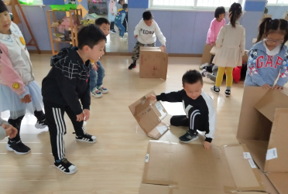
下雨天，将纸箱移到功能室游戏。
浩浩与月月将纸箱扶住，想将其进行连接，浩浩将纸箱递给帆帆。帆帆刚要伸手，没有接住纸箱便倒了。
帆帆：“哎，又倒了。”

情景二：
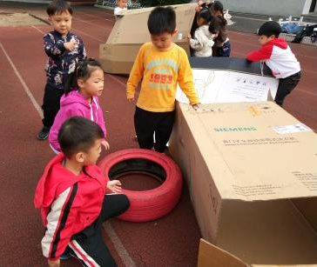
纸箱搬到了操场上，纸箱还是会倒，有的孩子还是用 手扶着游戏。
这时，小雨从建构区的材料库里拿来了轮胎，将轮胎放在纸箱的一边。
小姜：“哈哈，纸箱不倒了。”这一举动引来了身边同 伴的关注。
通过观察我发现孩子有以下特点：第一因为纸箱总是坍塌，游戏受到阻碍；第二是幼儿合作意识不强；第三是搭迷宫这个主题与幼儿的生活不贴近，有的幼儿都没有玩过迷宫，对迷宫的特点不理解；第四是幼儿出现拿取材料将纸箱扶住的行为。
综合以上四点，不难看出若继续让幼儿运用纸箱建构迷宫对孩子来说难度太高且不符合幼儿当下的需求，幼儿的兴趣点也不在搭迷宫。于是，我决定修改预设内容，将幼儿自发的、迫切需要解决的坍塌问题作为课程生发的“导火索”。
- 家园互动——线上线下，惊喜连连
孩子们的举动引起了我的注意，他们开始尝试不用手扶来立住纸箱。回到教室后，我问孩子们：“今天的游戏中你有什么问题？有什么需要帮助的吗？”孩子们的问题还真不少：“老师，我们的纸箱总是会倒，我们要想办法将他们立住。”“老师，纸箱打开来的地方总是往下掉，不好接起来。”我问孩子们：“可以用什么材料来立住纸箱？”孩子们有的回答用轮胎撑住纸箱；有的回答把它们粘在操场上；有的说用钉子钉住......答案层出不穷，但问题是要从中找出能够让孩子们操作并能达到预期的效果的方法却很难。
《纲要》中指出：“家庭是幼儿园重要的合作伙伴。应本着尊重、平等、合作的原则，争取家长的理解、支持和主动参与，并积极支持、帮助家长提高教育能力。”于是，我将孩子们在活动中的照片发到了家长群里，向家长们解说孩子们的游戏、发现以及孩子们待解决的问题。没想到家长们化身为一个个观察者、实践者，除了感动孩子们游戏中的热情投入之外还运用图片、图示等方法讨论着如何解决纸箱的问题，有的家长还来到幼儿园和孩子们共同解决问题。
情景再现：
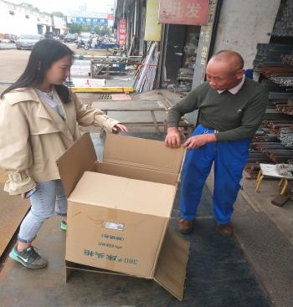

家长们纷纷在群里讲述自己想到的立住纸箱的办法，有的说用绑带进行固定，有的说在纸箱里面做支架，还有的说用角码进行支撑......
我将家长们说的方法分享给了孩子们，可说实在的，我和孩子们都对这些不太懂。于是，我便拿起纸箱来到器材店寻找家长们说的器材，希望能够找到立柱支箱的办法。可是，器材店的爷爷告诉我这样的角码虽有但无法装在纸箱上面。
我把爷爷的话转诉给了孩子们，眼看孩子们就要失落。可孩子们却说：“那我们可以找轮胎夹住纸箱啊”“还可以用我们的椅子试试看。”“还可以用牛奶桶装满水把纸箱夹住。”......
家园互动虽然没有直接解决孩子们遇到的问题，可却无意间打开了孩子们解决问题的思路，只要找到能够扶住纸箱的材料立住纸箱问题就能被解决。我们做大人的可实在是太小看孩子们了，他们的想法既实用又便捷，不妨一试！
- 师生互动——集体讨论，思维碰撞
孩子们在幼儿园内寻找能够用来立住纸箱的材料：轮胎、椅子、木块、牛奶桶、拱形门......将它们都搬到了户外建构区，接着就运用这些材料进行扶纸箱的活动了。有的孩子扶住纸箱请同伴帮忙用椅子夹住；有的孩子用牛奶桶排成一排放在纸箱的两边；有的孩子用轮胎夹住纸箱......纸箱被立住的时候，孩子们可高兴啦！
可是，并不是所有的孩子都能将纸箱立住，也有的孩子明明将纸箱立住了，可纸箱转眼就倒了。看见这些的我有些着急，我忙着问“你看怎么会倒？”“看看怎么改一下呢”，可没立住纸箱的孩子还是一眼懵懂地看着我。于是我只能改变策略，拍下照片让孩子们在分享环节中群策群力、共同思考。
情景再现：
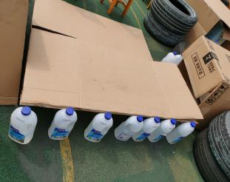
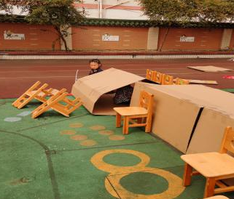
教师将幼儿运用材料没有将纸箱立住的现场拍摄下来，借助多媒体的工具引导幼儿进行集体讨论。
师：“看看照片，想想为什么没有立住纸箱？”
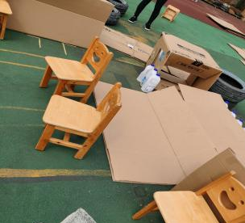
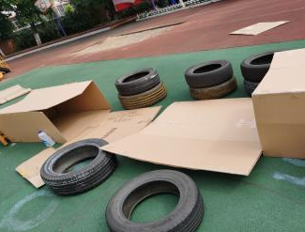
小爱：“阳阳钻在纸箱里面，他太用力了，椅子一碰就倒了，纸箱也倒了。”
师：“所以在扶纸箱时需要轻轻地哦。”
杰杰：“牛奶瓶太矮了，纸箱高，就倒了。”
小涵：“轮胎一边放了一个，一边放两个，高度不一样，而且纸箱很高，就倒了。”
乐乐：“老师，你看椅子没有夹紧纸箱，纸箱就会倒了啊！”......
通过师幼互动、集体讨论的方法，孩子们知道了原来运用材料时还需要倚仗一个“巧”字啊。如果没有用材料夹紧纸箱，纸箱没有支撑自然会倒；如果支撑做的不到位，出现高度不一支撑力度不够的情况，纸箱还是会倒；如果在游戏过程中，孩子的手、脚、身体在接触纸箱时太用力，纸箱就会被压倒......这些不就是孩子通过实际操作发现的知识吗？比教师一味着急地灌输知识更有效果！
- 生生互动——小思想，却有大创造
在集体讨论之后，孩子们搬来材料再次进行尝试。他们注意着材料的运用，如在遇到大型纸箱时会避开用矮小的材料，用轮胎时会叠高紧紧夹住纸箱，达到高度上的统一后，纸箱便立住了。可当我们开心地以为纸箱被我们征服的时候，一个个纸箱又开始有了坍塌的迹象。
我打算拍照团讨，可明显孩子们已经等不及地想要解决这突如其来的问题了。他们围坐在一起自己开始讨论改变策略，并尝试变换材料解决问题。
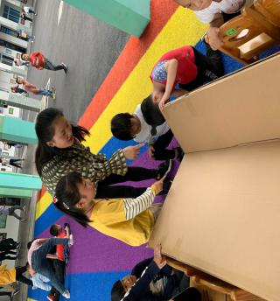
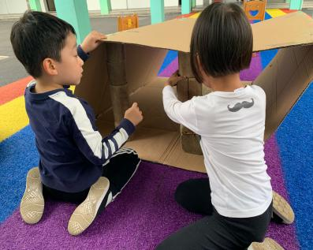
情景再现：
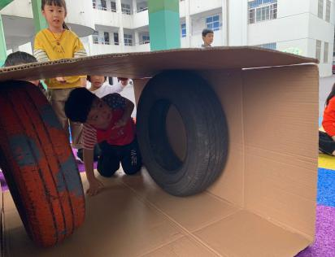

小西：“你们看，纸箱这里有折痕。”
周周：“真的哎！这样（纸箱）会倒下去的。”
帆帆赶紧去搬来木块说：“我来用木块撑在里面。”说完就做了起来。
可一松手，纸箱就开始倾斜了。丝丝马上用手扶住了木块，说“这个木块会倒的。”说完便滚了轮胎过来，她把轮胎放在里面左一个右一个撑住纸箱，周周又连忙用椅子在纸箱的外面撑住，这下纸箱纹丝不动地立着啦！
通过此次团讨，孩子们发现原来纸箱的里里外外都需要做支撑。而且里外支撑的材料的运用还是一项大大的研究点，如：木块本就容易倒，就不适合叠高放在纸箱的里面做支撑，且不安全。
孩子的操作实践、想法分享具有即时性的特点，他们需要宽松的氛围由他们大展手脚、自由地创造。在孩子们自发地生生互动的时候，教师尽量做到要管住手、管住嘴，试着跟随孩子的思想去慢慢探索。尽管有的时候会有困难，但我相信再等等孩子，询问他们的想法并支持他们实践，终究会有大的创造！
- 纵观课程——追随幼儿，及时调整
根据教师当初的预设，会觉得幼儿能够利用纸箱进行连接并建构出一个大型迷宫，可是在生成课程的过程中才发现仅仅是从纸箱之间的连接到选用支撑纸箱的材料再到材料的运用这三方面对孩子来说就已经是经历了重重挑战了。
除了本文中列举出来的案例之外，在课程的实践中还是会有连续性生发的问题出现：少数纸箱还是会倒、有的材料在幼儿运用的过程中出现不安全的现象、孩子希望寻找更多的材料进行游戏等等。
在遇到问题的时候，教师不必过于紧张、过于着急地想解决掉孩子们的问题，因为课程中的活动生发往往不是教师能够完全预设的，教师要试着静下心跟随幼儿其后，观察幼儿的动态，倾听幼儿的想法并支持幼儿去尝试。孩子们在这样一个宽松的环境下就能获得自由，他们能够自由地操作、自由地思考、自在地获取知识！
当预设邂逅生成，别担心，记住与孩子相依，课程依然继续前行！

参考文献： 《求解预设与生成》周卫东，2017.1.7
《幼儿园教育指导纲要》（试行），教育部，2001.7

